Uputa za izvješćivanje u skladu sa Sporazumom o socijalnom dijalogu o siliciju
EU i Nacionalno udruženje

- UVOD o NEPSI-ju i obvezi izvješćivanja

Europski socijalni dijalog „Sporazum o zdravstvenoj zaštiti radnika kroz pravilno rukovanje i korištenje kristalnog silicija i proizvoda koji ga sadrže “ (Sporazum) potpisali su u travnju 2006. godine, europski zastupnici poslodavaca i zaposlenika 14 industrijskih sektora: agregati, cement, keramika, ljevaonice, proizvodnja stakla - pakiranje, ravno i specijalno staklo – industrijski minerali i proizvodnja metalnih mineralnih sirovina, mineralna vuna, prirodni kamen, proizvodnja žbuke i predgotovljenog betona. Od 2006., osim 14 navedenih industrijskih sektora Sporazumu o socijalnom dijalogu pridružili su se i proizvođači ekspandirane gline, aglomeriranog kamena, gotovih betonskih smjesa i kalcijevog silikata. Od 2019. Sporazum ima 19 potpisnika. Saznajte više o NEPSI-ju: www.nepsi.eu.

Potpisnici (18 trgovinskih udruženja i 1 udruženje sindikata) su se dogovorili da se kvantitativne informacije o primjeni Sporazuma unutar svakog sektora koji zastupaju prikupljaju svake dvije godine. Prvo izvješćivanje o prikupljenim informacijama provedeno je 2008.

Online sustav izvješćivanja omogućuje da se tvrtkama i gradilištima potpisnicima uputi poziv za dostavu informacija o ključnim pokazateljima radne uspješnosti (KPI-ovima) NEPSI u sedam različitih odjeljaka. Od podataka unesenih u sustav automatski se izračunava set KPI-ova, primjerice kako bi se ukazalo na postotak zaposlenika koji su potencijalno izloženi respirabilnim česticama kristalnog silicijeva dioksida, koje pokriva Sporazum.

- Struktura izvješćivanja

Online sustav izvješćivanja korisniku omogućuje izvješćivanje na različitim razinama. Te su razine sljedeće:

Ovaj dokument sadrži smjernice za EU i nacionalna udruženja.
- Udruženje EU-a
- Nacionalno udruženje
- Tvrtke
- Gradilište

Udruženja (EU i/ili nacionalna) svakako se potiču da svoje članove (tvrtke) pozovu na sudjelovanje u online izvješćivanju za NEPSI.

Sljedeći broj prikaz je razina i obveza svakog sudionika na svakoj od razina (slanje poziva ili izvješćivanje o KPI-ovima za NEPSI).

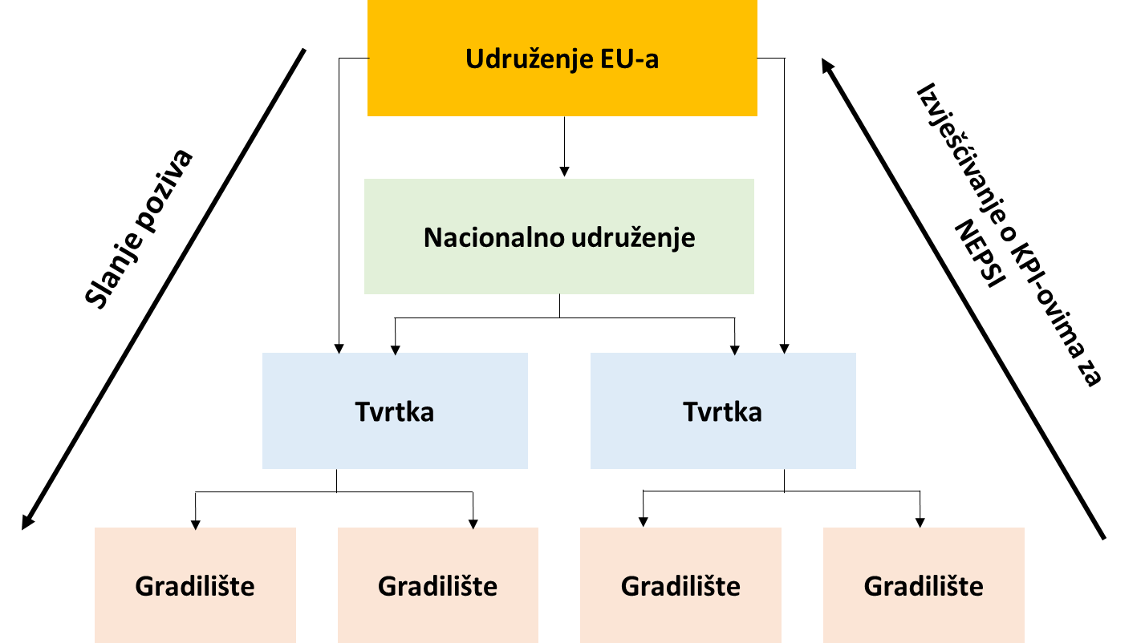

Dvije metode izvješćivanja na razini EU-a i nacionalnih udruženja opisane su u nastavku:

- Gradilište

Sustav koji je izvorno naveden u Sporazumu u pogledu izvješćivanja o KPI-ovima odnosi se na gradilišta. Ovo je i dalje poželjna metoda. Tvrtke upisuju EU sektori ili nacionalna udruženja, a tvrtke zatim upisuju svoja imenovana gradilišta.

- Ostale razine

Sve razine mogu sve podatke svojih članova/tvrtki sakupiti izvan mreže (offline) i svoje podatke mrežno (online) unijeti u jedno izvješće.

Dobrovoljno izvješćivanje omogućeno je svim razinama, tvrtkama i gradilištima koji nisu iz EU-a i koji nisu potpisnici NEPSI-ja.

Sva gradilišta, bilo da na njima prašina respirabilnih čestica kristalnog silicijeva dioksida nastaje kao rezultat radnog procesa ili ne, pozivaju se na podnošenje izvješća putem sustava izvješćivanja NEPSI.

- Pristup sustavu

Za pristup subjektima („čvorovima”) potrebno je „korisničko ime” (adresa e-pošte) i osobni identifikacijski broj (PIN). Ako gradilište koristite za više čvorova praktično je pristup uspostavljati jednim korisničkim imenom i PIN-om.

Kod prve prijave korisnika, sustav mu automatski dostavlja hipervezu i PIN, u 2 odvojene poruke e-pošte.

Nakon uspješne prijave, unosite područje u kojem možete pristupati svim točkama izvješćivanja pridruženima vašem korisničkom imenu, a opcije su sljedeće:

Moji čvorovi |  | Promjena Mojih podataka |  | Promjena Jezika

- Moji čvorovi: Udruženja ili članovi za koje nadzirete poziv i/ili za koje ste primili poziv.

- Promjena Mojih podataka: promijenite svoje ime. Osoba koja vas je upisala o tome će biti obaviještena.

- Odbij poziv: odbijte poziv kad vas je već pozvao netko drugi.

Moji čvorovi

Ovdje je prikazan popis čvorova kojima vi predstavljati Kontakt. Nakon što ste odabrali člana imate nekoliko opcija

Funkcije | Opis
Popunjavanje izvješća na ovoj razini | Nije relevantno za udruženja kad pozive šaljete članovima, jer izvješća moraju popunjavati tvrtke i gradilišta.
Upis članova / upravljanje članovima | Dodajte, ažurirajte ili obrišite udruženja-članove i/ili tvrtke.
Prijenos vlasništva (ovaj upis) | Možete promijeniti ime i e-poštu osobe za kontakt.
Dopuna imena (ovaj upis) | Promijenite ime i podatke o osobi za kontakt s udruženjem.
Ispis praznog izvješća | Prikaz i ispisivanje izvješća.
Prikaz pročišćenog izvješća | Prikaz svih vaših odgovora kao jedno izvješće
Prikaz izvješća člana | Prikaz izvješća samo jednog člana Osim toga, prikaz odgovora članova na izborna pitanja na svakoj razini.
Izborna pitanja | Dodatna pitanja na koja odgovarate dobrovoljno na razini nacionalnog udruženja.
Potvrda | Potvrda o uspješno obavljenom zadatku izvješćivanja za NEPSI dostupna je nakon završetka razdoblja izvješćivanja.

- Upis članova / upravljanje članovima

Ako je vaš čvor već podnio izvješće, u ovom će odjeljku biti prikazani postojeći članovi u sustavu i moći ćete uređivati njihove podatke za kontakt. Osim toga možete dodavati nove članove i ponovno poslati poruke e-pošte o upisu.

Ako upišete novog člana, sustav će provjeriti nije li pridruženi član već uključen u sustav. Ako je upisani član već postojeći korisnik, sustav će poslati automatsku poruku e-pošte kojom obavještava da je „Mojim čvorovima” dodan još jedan dodatni čvor. Prevladat će ranije odabran jezik i oblik naziva korisnika koji već postoji u sustavu.

Za nove korisnike pripazite na odabir ispravne razine upisa i državu.

- Izborna pitanja

Ovaj odjeljak korisniku omogućuje dobrovoljno iznošenje više informacija. Vodite računa o tome da sustav dopušta samo običan tekst. Preporučuje se da EU sektori i nacionalna udruženja prate svoje online izvješće komuniciranjem izravno s osobom koja ih je prijavila, kako bi naveli pojedinosti iz prijave za Sporazum. Izborna pitanja na razini udruženja su sljedeća:

- Postoje li značajne nacionalne obveze/zakonodavstvo. Uključujući ograničenja profesionalne izloženosti (OEL-ove), praćenje izloženosti respirabilnim česticama kristalnog silicijeva dioksida, upute, protokol i korištene metodologije, opremu, norme
- Možete li procijeniti koliki je broj zaposlenika obuhvaćen izvješćem u usporedbi s ukupnim brojem zaposlenih u sektoru?
- Kako zajednički djelujete s partnerima na nacionalnoj razini?
- Ostale primjedbe
- Primjedbe na proces izvješćivanja

- Završetak izvješća

Osim toga, nakon završetka razdoblja izvješćivanja, možete ispisati i potvrdu kojom potvrđujete da ste uspješno obavili zadatak izvješćivanja za NEPSI. Automatskom porukom e-pošte bit ćete obaviješteni kad možete ispisati svoju potvrdu.

- Preporuke članovima

Za svako pitanje postoji obrazloženje dostupno korištenjem tipke za „Pomoć”

Obavijestite svoje članove neka provjere svoj pretinac spam/junk pošte, ako još nisu primili poziv za izvješćivanje o KPI-ovima za NEPSI.

- Pitanja i tehnički problemi

Za sva pitanja i tehničke probleme obratite se svom EU udruženju ili Službi za korisnike NEPSI-ja, Davidu Yellandu na helpdesk@nepsidata.com.

